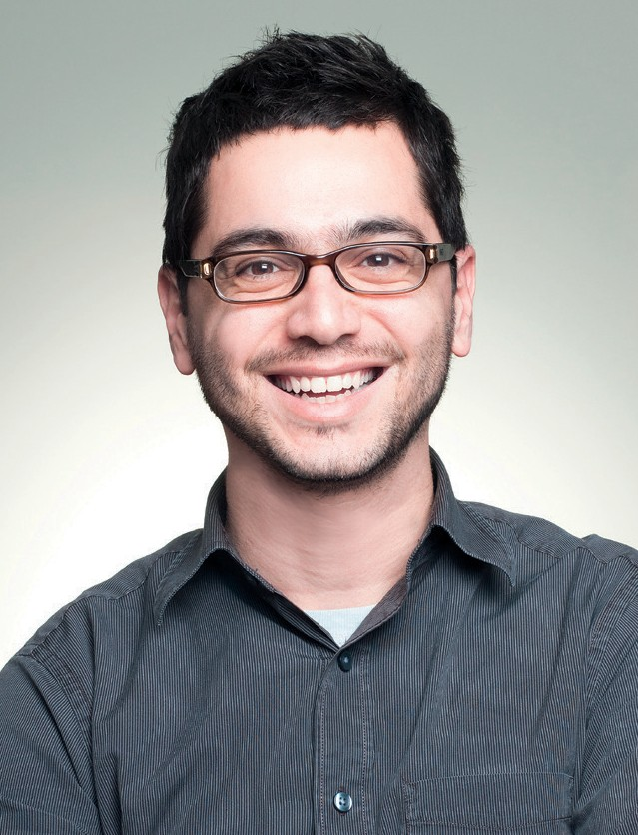

BEWERBUNG
ALS SPORTREPORTER

von Felix Muster

PERSONALIEN

Name | Muster | Vorname | Felix
Adresse | Musterstrasse 1 | Ort | 8050 Zürich
Telefon | 071 000 00 00 | Mobil | 079 000 00 00
E-Mail | f.muster@pseudo.ch | Geburtstag | 1. Januar 1980
Zivilstand | verheiratet | Bürgerort | Istanbul (Türkei)
Bewilligung | C | Gültig bis | 25. August 2017

BERUFLICHER WERDEGANG

04. 2006 – dato Chef der Pädiatrie: Kinderklinik, Zürich
– Führen der Abteilung
– Verschreiben von Medikamenten

- 2005 – 03. 2006 Auf Stellensuche: RAV Kreuzlingen
Bewerbungen in folgenden Branchen:
– Versicherungen
– Banken
– Treuhand

- 2004 – 02. 2005 Kellner: Kreml, Moskau
– Teller dekorieren
– Gäste empfangen und bedienen

12. 1981 – 09. 1998 Abteilungsleiter: Psychiatrische Klinik, Münsterlingen
– Führung
– Schichtpläne erstellen
– Löhne kontrollieren

05. 1979 – 11. 1981 Maler: Mustermalerfirma, Musterort
– Allg. Malerarbeiten
– Fassadenisolation montieren
– beherrscht div. Wischtechniken

WEITERBILDUNGEN

2002 – 2005 Institut KOP
– Abschluss: Kreativer Operierender Chefarzt

1975 – 1979 Institut für Chirurgie
– Abschluss: Eidg. dipl. Maler

1973 – 1977 2. Lehre als Elektromonteur
– Abschluss: Elektromonteur mit eidg. Fachausweis

DIPLOME UND ZERTIFIKATE

2004 (zwei Monate) Zertifikat: 10-Finger-System am PC

2004 (drei Monate) Gebärdensprache Grundkurs

2002 – 2003 Dipl. Malermeister

1999 (vier Monate) Dipl. für schmutzabweisende Farben

AUSBILDUNG

02. 1978 – 08. 1982 Musterfirma, Musterhausen als Maler

SCHULEN

1999 – 2001 Institut für kreatives Operieren

1973 – 1977 Berufsschule in Kreuzlingen

1972 – 1975 Sekundarschule in Chicago

1966 – 1972 Primarschule in Ghana

SPRACHEN

 | Mündlich | Schriftlich
Schweizerdeutsch | sehr gut | sehr gut
Deutsch | gut | gut
Englisch | sehr gut | gut
Französisch | Kenntnisse | Kenntnisse
Aramäisch | sehr gut | Kenntnisse

INFORMATIK

Bereich | Spezifikation | Kenntnisse
Internet/WEB | HTML | sehr gut
Technische Informatik | Siemens S5 – S7 | gut
Betriebssysteme | Windows 2003 Server | sehr gut
Betriebssysteme | Windows XP Professional | gut
Office Anwendungen | MS Word | gut
Office Anwendungen | MS Excel | gut

HOBBYS

- Langlauf – Vereinsaktiv Fussball
- Motorradfahren – Lesen
- Stricken – Spazieren

